A kiszámíthatatlanságot tartják a gazdaság egyik fő problémájának a kkv-k
A kkv szektor két éve tartós alkalmazkodási pályára állt, a kedvezőtlen makrofeltételek közepette a működőképesség fenntartására rendezkedtek be a vállalkozások, amelyek szerint a kiszámíthatatlanság vált az egyik legfőbb problémává saját vállalkozásuk üzletmenetét illetően – derül ki a VOSZ-tag kkv-k üzleti hangulatát, beruházási hajlandóságát és pénzügyi helyzetét negyedévente mérő VOSZ Barométer friss kutatásából.
A VOSZ Barométer és pilléreinek éves értékei
2023 eleje óta készítetti el a VOSZ az Egyensúly Intézettel a negyedévente megjelenő VOSZ Barométer felmérést, így a most bemutatott, 2025 negyedik negyedévéről szóló kutatás adatainak elemzésével lehetőség nyílt az elmúlt három év (2023, 2024, 2025) összehasonlítására is. Emiatt a VOSZ Barométer aktuális számait bemutató háttérbeszélgetésen most rendhagyó módon alapvetően nem negyedéves, hanem éves összehasonlításban mutatta be Kozák Ákos, a VOSZ társelnöke, az Egyensúly Intézet társalapítója, gazdaságkutatási igazgatója a kutatásban megkérdezett 400 VOSZ-tag vállalkozás üzleti hangulatát, pénzügyi helyzetét, illetve beruházási hajlandóságát.
Csökkentek a fő mutatók
Ha azt vizsgáljuk meg, hogy a Barométer fő mutatójának és a három alindexének értékei miként alakultak az elmúlt három évben, akkor az látszik, hogy minden indikátornál csökkent az éves érték 2025-re 2023-hoz képest. A fő index 56-ról 50 százalékra, a pénzügyi helyzetet tükröző alindex 69-ről 61 százalékra, az üzleti hangulatot mérő mutató 59-ről 57 százalékra, míg a beruházási hajlandóságot mérő alindex 39-ről 32 százalékra csökkent. A 2024-es éves értékekhez képest ugyanakkor nagyjából stagnálást lehet kimutatni a tavalyi számokban, ami Kozák Ákos szerint azt jelzi, hogy „megmerevedett, kikristályosodott a vállalkozások hangulata, egyfajta kockázatminimalizálás történik, vagyis a kkv-k úgy vélik, nem lesz jobb vagy rosszabb a helyzet, beárazták a működési feltételeket”.
Ami a VOSZ Barométer 2025 negyedik negyedéves aktuális számait illeti, a fő mutató értéke 49 százalékra csökkent a harmadik negyedévi 50 százalékról, míg a legjobban teljesítő, a pénzügyi helyzetet tükröző alindex mutatója változatlan maradt (61 százalék). Hasonlóan stagnált az üzleti hangulatot tükröző alindex értéke is (58 százalék). A legalacsonyabb értéket mutató, a beruházási hajlandóságot mérő alindex pedig jelentősen csökkent, 28 százalékra esett vissza a harmadik negyedévi 32 százalékról.
Azzal kapcsolatban, hogy a vállalkozások mit tekintenek az ország gazdasági helyzetével kapcsolatban a legfontosabb problémáknak, egyfajta átrendeződés történt az elmúlt három évben: a klasszikus válságtényezők (infláció, energiaárak, árfolyam) súlya látványosan csökkent, és 2025-re inkább a tervezhetőséget rontó strukturális tényezők (például magas adóterhek, kiszámíthatatlanság, gazdaságpolitika) váltak dominánssá. Kozák Ákos kiemelte: a kiszámíthatatlanság, mint problematikus tényező már 2023-ban is érzékelhető volt, de 2025-re 5 százalékponttal nőtt a súlya, míg a gazdaságpolitika esetében 28 százalékról 37 százalékra emelkedett a mutató, vagyis közel 10 százalékponttal nőtt a vállalkozások ez utóbbi tényezővel kapcsolatos kockázati észlelése.
A saját iparágukkal kapcsolatos – a vállalkozások által említett – problémák terén is a kiszámíthatatlanság 2023-hoz képest erősebben jelent meg 2025-ben. Továbbá a fizetési morál, mint probléma súlya is jelentősen erősödött. „Ez nem meglepő, hiszen amikor csökken a vásárlóerő, és keresleti problémák merülnek fel, akkor egyértelműen megjelenik a veszteséges működés kockázata, amivel párhuzamosan a fizetési morállal kapcsolatos kockázat is felmerül” – magyarázta Kozák Ákos.
A saját üzletmenettel kapcsolatos kockázatok terén is hangsúlyosan kimutatható a kiszámíthatatlanság kérdése. „Az látszik az adatokból, hogy rettentően zavarja a vállalkozásokat az, hogy nem tudják, milyen jogszabályok vonatkoznak majd rájuk, miként szabályozzák az iparágukat” – hangsúlyozta az Egyensúly Intézet társalapítója.
A kiszámíthatatlansággal kapcsolatban Perlusz László, a VOSZ főtitkára például az árréstop-intézkedést említette meg, amelyet szerinte „minél hamarabb ki kellene vezetni”. Kiemelte: az ilyen intézkedések az eredetileg átmeneti időszakra tervezett, de mára „megcsontosodott” különadókkal, válságadókkal együtt a versenygazdaság alapvető viszonyait zilálják szét.
Az üzleti hangulatot mérő alindex elmúlt hároméves alakulása kapcsán Kozák Ákos kiemelte, hogy a negyedéves vállalkozói kilátások tekintetében nem mutatható ki sem tartós romlás, sem markáns javulás, valamint az éves árbevételi várakozások szerkezete is gyakorlatilag változatlan maradt 2023 és 2025 között.
A beruházásokat visszafogják, de nem bocsátanak el
A beruházási hajlandóságot mutató alindex 2023-2025 közötti alakulásával kapcsolatban azt húzta alá Kozák Ákos, hogy a beruházási aktivitás minden szintjén visszaesés tapasztalható. 2023 óta csökkent az új üzleti lehetőségekkel való találkozás, a munkaerő-felvételi és az új beruházásra vonatkozó szándék aránya is, ami a vállalkozók tartós óvatosságát jelzi. „Fájó pontja a magyar gazdaságnak, hogy 2022 óta a beruházási aktivitás évről évre rosszabb adatokat mutat. Ha nincs bizalom vagy optimizmus a vállalkozókban, akkor ilyen rossz beruházási adatokat látunk” – emelte ki a szakértő.
A 2023-as 12 százalékról 2025-re 9 százalékra csökkent azon vállalkozások aránya, amelyek a munkaerő elbocsátását tervezték. Annak ellenére esett a mutató, hogy eközben a keresleti környezet romlott. „Ez azt mutatja, hogy nem elbocsátásokban gondolkodnak a vállalkozók. A beruházásokat visszafogták, vagyis a kockázatokat kezelik, optimalizálnak, viszont munkaerőt nem bocsátottak el” – magyarázta Kozák Ákos. A vállalkozások pénzügyi helyzetével kapcsolatban pedig rámutatott arra a nem éppen kedvező mutatóra, hogy a tartalékokkal rendelkező cégek aránya jelentősen visszaesett 2023 és 2025 között, 60 százalékról 47 százalékra csökkent ez a ráta.
Perlusz László a munkaerőpiaci helyzettel és a cégek pénzügyi helyzetével kapcsolatban kiemelte: „Jól lehet látni, hogy a cégek nem igen terveznek felvenni munkaerőt, de nem is építenek le. Megpróbálnak kitartani, és reménykednek a jobb kilátásokban. Ez viszont felemészti a tartalékaikat.”
Az inflációval kapcsolatban arra hívta fel a figyelmet Kozák Ákos, hogy 2023 és 2025 között – a csökkenő drágulási ütem mellett is – érdemben (10 százalékponttal) nőtt azoknak a vállalkozóknak az aránya, amelyek az inflációt tudatosan beépítik áraikba, ami a nagy inflációs sokk tartós hatását jelzi a vállalati döntéshozatalban. Az árképzés így nem átmeneti reakció, hanem beépült alkalmazkodási mechanizmus lett.
Generációváltás
A mostani felmérés a korábbi kutatásokhoz hasonlóan egy specifikus kérdést részletesebben megvizsgált. Most ez a családi cégeknél egyre égetőbb kérdéssé váló generációváltás témája volt. A kutatás szerint a megkérdezett cégtulajdonosok közel fele számára nagyon nagy kihívást jelent, míg további egynegyedüknek jelentős nehézség ez a kérdés. A vállalkozók kétharmada szerint a megfelelő utód hiánya és a fiatalabb generáció alacsony motivációja jelenti a legnagyobb kihívást. A cégvezetők közel harmada tart attól, hogy az utódlás gyengítheti az üzleti kapcsolatokat vagy annak révén rossz kezekbe kerülhet a vállalkozás.
Sajtókapcsolat:
- +36 1 414 2181
- center@vosz.hu
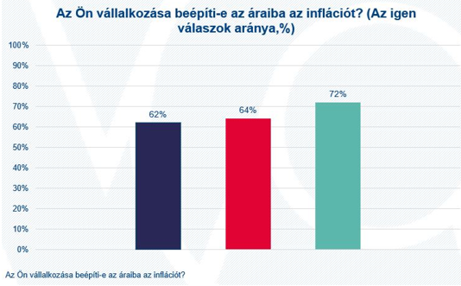 | © VOSZ
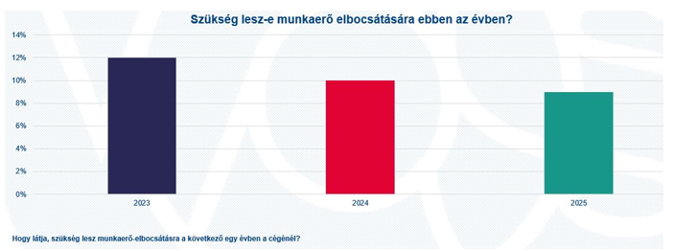 | © VOSZ
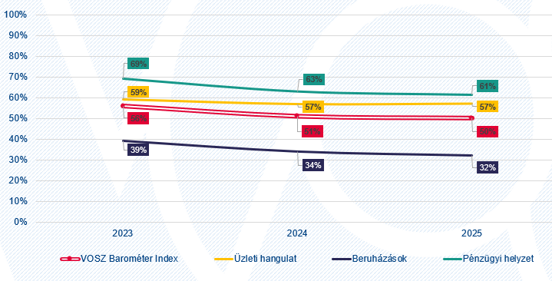 | © VOSZ
Eredeti tartalom: Vállalkozók és Munkáltatók Országos Szövetsége
Továbbította: Helló Sajtó! Üzleti Sajtószolgálat
Ez a sajtóközlemény a következő linken érhető el:

